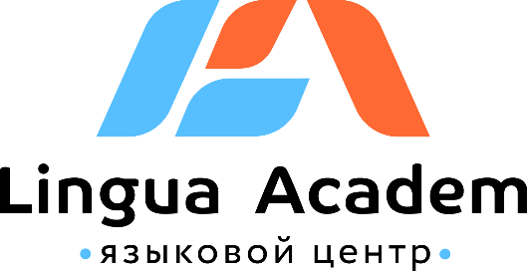

Языковой центр Lingua Academ приглашает принять участие в семинаре, который состоится
21.03 в 12:00 по адресу ул. Большая Садовая, 64, 3 этаж. Спикер семинара - Наталья Белоусова — методист международного класса, старший эксперт ЕГЭ и ОГЭ, тренер Cambridge CELTA.

Мы приглашаем опытных преподавателей английского языка, а также тех, кто только начинает свой карьерный путь в сфере обучения. Обещаем, вы получите много новой и полезной информации.

Темы семинара:
1. Immersing students into English in a non-English-speaking environment: practical solutions
Погружение студентов в английский вне языковой среды

The workshop demonstrates ways of integration of the English language into students’ everyday life in non-English-speaking contexts in the form of thirty-day challenges, “noisy” diaries and other procedures aimed at exploring students’ personal reality and fostering universal values. The participants will try out a number of activities ensuring effective appropriation of the target language by the students.

На этом занятии, участники увидят, как можно сделать общение на английском языке частью каждодневной рутины учеников разного уровня. Мы опробуем такие задания как “30-дневное испытание”, “шумный дневник” и другие, и проанализируем, как учитель может использовать то, что окружает ученика в жизни, для развития языковых навыков.

2. Own-language use in the language classroom: why, when and how?
Использование родного языка на уроках английского: зачем, когда, как?

The use of the learners’ own language (Russian in our context) in the classroom has always been a debatable issue. It has made a long journey from being considered the only way to present the target language to being completely overlooked. Recently, however, “English-only” approaches to teaching English have been challenged in many ways. The aim of this workshop is to look at why, when and how teachers could use the learners’ own language for the benefit of the latter. The participants will try out a number of practical activities involving the use of L1.

Использование родного языка (в нашем случае, русского) на уроках английского языка всегда было предметом оживленных споров среди преподавателей и методистов. Методика преподавания английского проделала долгий путь, начиная с понимания использования родного языка в качестве единственно возможного способа введения лексики и грамматики, и заканчивая полным отрицанием русского. Однако в последнее время подходы к обучению английского языка, игнорирующие роль первого языка, стали подвергаться резкой критике. Целью нашего занятия будет найти и испытать на себе эффективные и полезные для учеников способы использования родного языка на уроках английского. Участники тренинга унесут собой готовые упражнения, которые смогу применять в своем контексте.
12:00-13:30: Immersing students into English in a non-English-speaking environment: practical solutions
13:30-14:00: Coffee break
14:00- 15:30: Own-language use in the language classroom: why, when and how?

Наш спикер – преподаватель с 16-летним стажем работы, обладатель Cambridge Delta. Наталья училась в Эдинбурге и Лондоне. Она территориальный тренер Cambridge Delta в NILE, тренер Cambridge ICELT и Trinity CertTESOL. Наталья работала академическим директором крупной языковой школы в течение 8 лет. Также она старший эксперт комиссии ЕГЭ по английскому языку. Наталья разработала ряд курсов повышения квалификации для преподавателей английского языка в Ростове-на-Дону и других городах России. Она также тренировала преподавателей в Боснии, Словакии и Бангладеше, неоднократно выступала на конференциях TESOL France и IATEFL.
Наталья – соавтор школы для учителей ELephanT Summer School 2017-2020.

Не откладывайте с регистрацией на семинар! Количество мест ограничено.

Регистрация обязательна по номеру телефона: +7919-884-65-78

Все участники семинара получат сертификат!

